УЧРЕДИТЕЛЬ И ИЗДАТЕЛЬ МКДОУ №11 «ТОПОЛЁК 



Для тех, кто растит и воспитывает детей

**12 апреля -**

**День космонавтики**

Прошло 53 года с того дня, когда 12 апреля 1961 года впервые в мировой истории человек совершил полёт в космос. На корабле-ракете «Восток» он облетел вокруг Земли. Полёт длился всего 108 минут. А пилотом этого космического корабля был наш российский (советский) гражданин, лётчик-космонавт Юрий Алексеевич Гагарин. Весь мир узнал имя человека, проложившего дорогу к звёздам. Он стал героем всей Земли. Так появилось слово «КОСМОНАВТ». Этот день ознаменовал новый этап в развитии всей науки и техники. Мы помним эту дату и

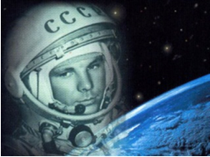 гордимся, что именно наш, русский человек, впервые покорил космос.

Я помню, солнце в этот день искрилось:

Какой был удивительный апрель!

И в сердце радость с гордостью светилась:

Из космоса Гагарин прилетел!

Его все по улыбке узнавали –

Такой улыбки не было второй!

Весь мир рукоплескал! Все ликовали:

Гагарин облетел наш шар земной!

С тех пор приблизились неведомые дали,

Осваивают космос корабли...

А начинал - российский, славный парень,

ГАГАРИН - ПЕРВЫЙ КОСМОНАВТ ЗЕМЛИ!

Он был очень мужественным, терпеливым, жизнерадостным человеком. Ю.А. Гагарин занимался спортом, был сильным и волевым. Наверное, поэтому его выбрали командиром первого космического корабля-ракеты в мире. Ракета – самый быстрый вид транспорта на земле.

Вскоре подвиг Гагарина повторил второй русский космонавт – Герман Степанович Титов. И тоже в одиночку. А затем экипажи космонавтов стали увеличиваться. В космические полёты начали отправлять по несколько космонавтов. Потом в космос полетела первая в мире женщина – космонавт Валентина Владимировна Терешкова.

Для длительной работы в космосе ученые создали космические орбитальные станции, на которых может жить и работать несколько космонавтов. Орбитальные станции – это летающие дома в космосе. Космонавты не только живут на них, но и работают. Для этого им необходима специальная одежда – скафандр, т.к. там нет воздуха, а человек без воздуха под жаркими лучами солнца жить не может. Первым человеком, вышедшим в открытый космос, был Евгений Леонов. Скафандры тогда не были предназначены для длительной работы в открытом космосе, а сейчас они их полностью защищают.

Космонавты много работают и видят много интересного. Они ведут медицинские и технические наблюдения, изучают поверхность Земли и сообщают о тех местах, где видны полезные ископаемые, сообщают о приближении ураганов, тайфунов, о случившихся стихийных бедствиях, о пожарах в тайге, уточняют прогноз погоды, обеспечивают космическую радио и телевизионную связь. Вот такая сложная и интересная работа у космонавтов.

**творческий космос «Тополят»**

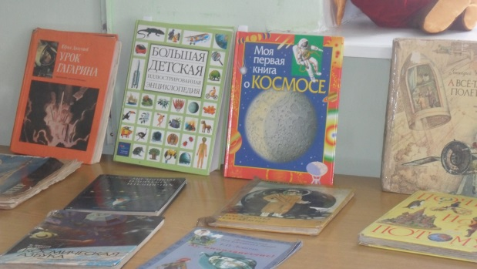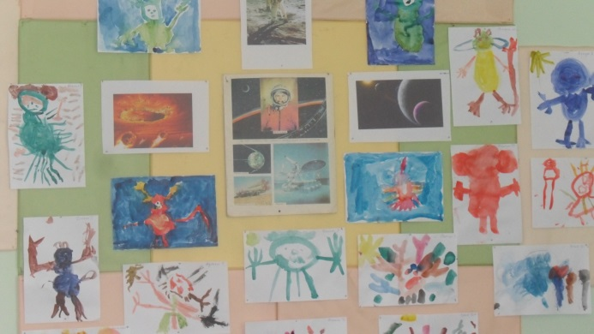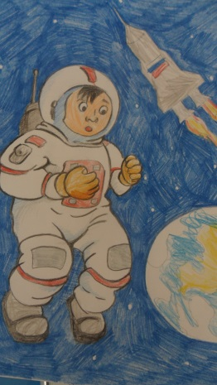 В нашем детском саду прошли увлекательные беседы, занятия на которых дети узнали о первом космонавте, космосе, планетах. Ребята сами поучаствовали в выставках посвящённых «Дню космонавтики». На выставках были представлены книги, поделки из пластилина, рисунки. Вот лишь малая часть нашего творчества…

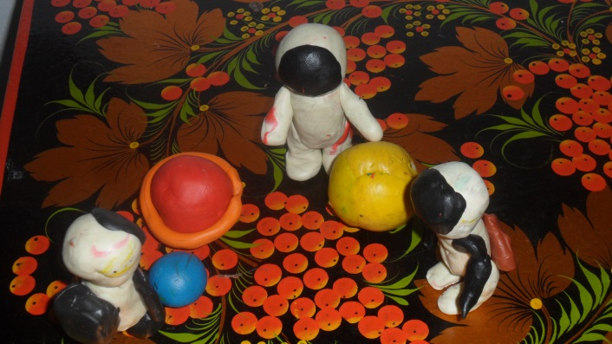

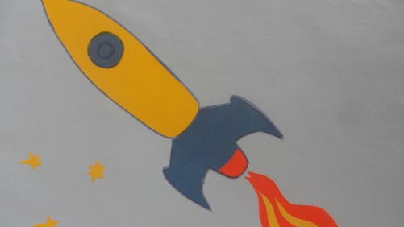

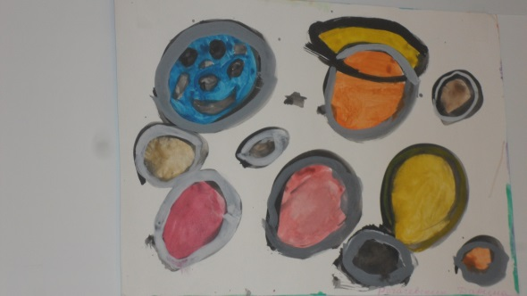

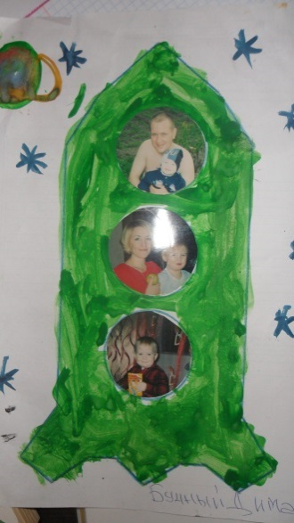

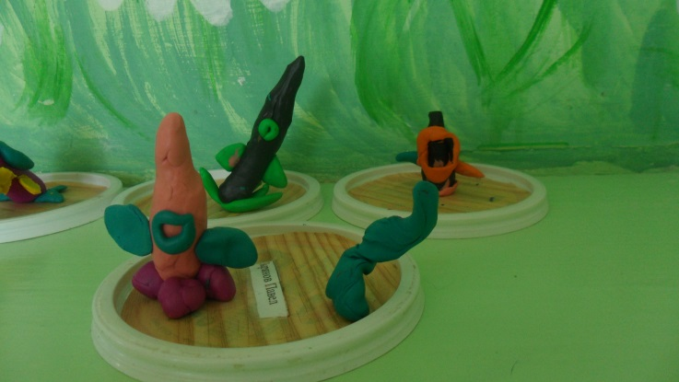

**Дети о космосе…**



**Старшая группа**

**Лера Ведерникова:** «Космос – это бесконечное пространство, которое

окружает нашу землю, куда летают космонавты на ракете».

**Кристина Степанова:** «Космос – это невесомость, где космонавты могут

двигаться вверх ногами, вниз головой»

**Паша Зырянов:** «Космос – это много разных планет: Марс, Сатурн, Юпитер,

Земля. Там есть солнце – горячая звезда к ней нельзя прикоснуться. А ещё

есть Луна – спутник Земли, много звёзд, метеориты летают».

**Подготовительная группа**

**Дима Бучный:** «Если полететь на Луну, то можно прыгнуть выше кролика, потому что есть лунное притяжение. Космос – это такое чёрное небо, которое покрыто звёздами. Мы туда летаем на ракете. Когда улетаем из космоса обратно на Землю, то оставляем там спутник. Самая главная звезда – Солнце. На нём можно испечь пирог за минуту, потому что на Солнце очень горячо и жарко. Вокруг Солнца огромное кольцо. На нём расположены 9 планет. Они никогда не сталкиваются друг с другом».

**Владик Кобяков:** «В космосе есть вселенная. Ещё там есть планеты. На этих планетах проходят свои праздники, не такие как в нашем городе. У них ходит старый Дед Мороз. Дома у инопланетян не такие, они живут в огромных деревьях. Отопление проходит через трубу, которая есть внутри деревьев.

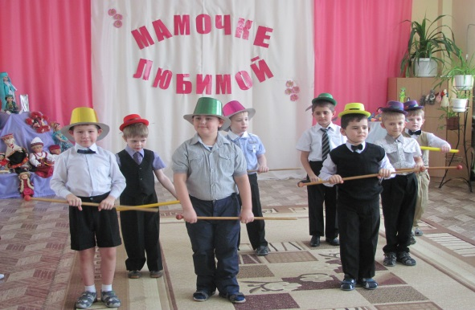

Окно – очень короткие новости

8 Марта – первый весенний праздник. Наступает весна – солнце

начинает пригревать землю, на лесных проталинах расцветают

подснежники, прилетают грачи. Все любят этот самый обаятельный,

самый красивый и добрый праздник.

Дети подготовительной группы приготовили для своих любимых

мам, бабушек и сестрёнок необыкновенный праздник – «Джентльмен – шоу».

Под музыку и аплодисменты гостей наши элегантные джентльмены вошли в зал в шляпах с тросточками. Беседуя между собой, они удивились, почему на празднике всё ещё нет юных леди?

Зазвучала музыка и в зал вошли очаровательные девочки. Юных леди торжественно встретили джентльмены, встав парами, дети прочитали стихи о весне, исполнили песню «Мамина улыбка». Затем для наших любимых и милых гостей мальчики исполнили танец джентльменов.

Завершился первый весенний праздник вручением подарков: «Мы долго думали, решали, что нашим мамам подарить?» И решили подарить любимым мамочкам цветы, которые исполняют все мечты!

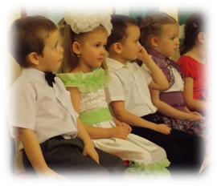 **Ведерникова И.В.**

6 марта 2014 года в средней группе прошёл праздничный концерт, посвященный женскому дню. В исполнении детей прозвучали песни и стихи для мам и бабушек. Татьяна Анатольевна приготовила танцевально-игровую программу, в которой с удовольствием принимали участие дети и мамы. В ответ родители поздравили и подарили букет цветов воспитателю. Вечер закончился чаепитием. Угощения на столах были приготовлены руками мам, ведь у всех наших мам золотые руки.

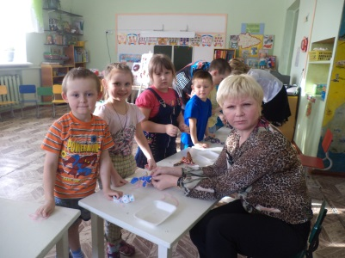 **Родители средней группы**

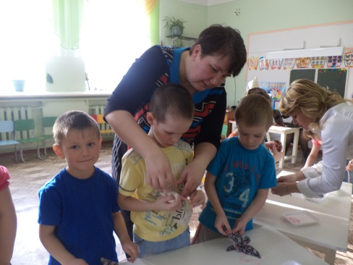

*«Здравствуйте, гости, здравствуйте, все,*

*здравствуйте, все, здравствуйте, все!*

*Здравствуйте, гости, здравствуйте,*

*все, здравствуйте, все, привет!»*

Такими словами мы с детьми начинали наши

весенние посиделки, когда пришли к нам в гости воспитатели нашего детского сада. На посиделках дети продолжали знакомиться с историей и традициями игрушечного ремесла, рассматривали выставку из музея кукол оберегов. На протяжении всего этого года, мы приобщаемся к культуре русского народа через

заклички, приметы, поговорки, русские народные игры, классическую музыку. На очередном занятии кружка, дети вместе с педагогами мастерили «Жаворонка» птичку – оберег из цветной ткани, способом перемычной набивки. Играли в «Ручеёк» и в игру «Я человек», а пришедшая в гости Весна - красна, угостила детей сладким печеньем собственного приготовления, которое тоже называется и выглядит как «Жаворонок», .

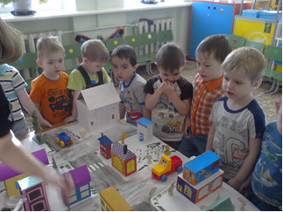 **Латышева Л.В.**

В марте, во 2 младшей группе прошла тематическая неделя - Город. Главной целью стало – формирование безопасного поведения у детей 3-4 лет. Перед нами стояли следующие задачи: познакомить с понятием город, тротуар, улица, проезжая часть, для чего нужен светофор, какие виды транспорта существуют. Узнали, что дома бывают многоэтажные и одноэтажные, узнали для чего нужны сигналы светофора (красный, желтый, зеленый). Активное участие приняли родители, изготовили дома из картона, ну а мы с детьми на плакате нарисовали дорогу,

тротуары, перекрестки, пешеходные переходы. Из пластилина слепили деревья и светофоры. Затем вместе с детьми построили город. В группе была подобрана соответствующая развивающая среда. Для родителей оформлен стенд с консультациями по ОБЖ.

**Городищева Л.А.**

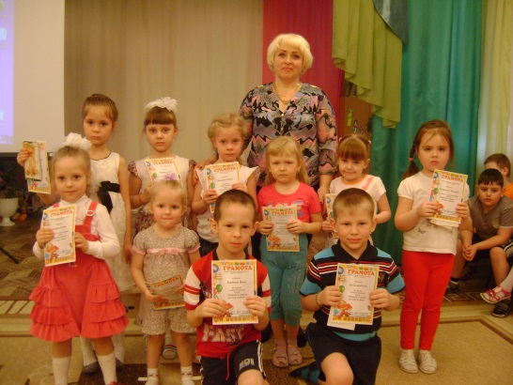

Каждый год, в начале весны, в нашем детском саду проводится конкурс чтецов, который даёт детям возможность для самореализации. Кроме того, при организации конкурса, объединяются разные виды искусств – музыки, живописи, литературы, всё это воспитывает у детей эстетический вкус, создает атмосферу праздника.

В этом году конкурс чтецов был посвящён чтению стихов о природе русских поэтов. В конкурсе приняли участие дети всех групп детского сада: Алёна Стукова, Полина Буркова, Лера Ведерникова, Павлик Зырянов, Маша Даниленко, Соня Домрачева, Вика Майорова, Дарина Рогачевских, Илья Булыгин, Алеся Чащина. В сценарий были включены поэтические произведения, доступные и интересные детям, вызывающие

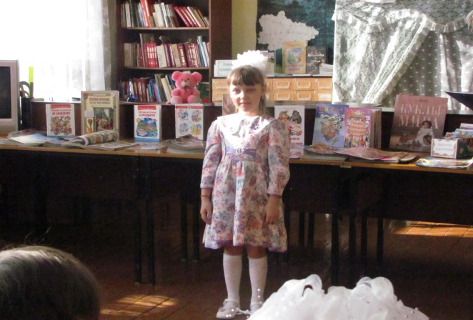 эмоциональный отклик. Стихи А.Фета «Мама, глянь-ка из окошка…», С.Маршака «Весенняя песенка», С. Есенина «Пороша», Н. Некрасова «Зелёный шум», Ф. Тютчева «Зима недаром злится» и др. вызвали у детей богатый эмоциональный отклик. Показ слайдов, сопровождавших каждое стихотворение, помог детям визуально рассмотреть красоту русской природы, познакомиться с автором каждого произведения. Участники праздника внимательно слушали рифмованные и мелодичные строки познавательных стихотворений, переживали за каждого выступающего ребёнка. При подведении итогов конкурса чтецов проигравших не было, все участники конкурса были поощрены грамотами детского сада. На районный конкурс чтецов, который прошёл 26 марта в здании детской библиотеки, была заявлена Алеся Чащина воспитанница подготовительной к школе группы. Тематика конкурса была произвольной.

Дети читали стихи о животных, о весне, о маме. Алеся прочитала стихотворение «Пекари» Е. Стюарт. Все участники были награждены грамотами и сувенирами. Привитие любви к стихам с детства, позволит ребёнку при общении в будущем использовать синонимы, рифму и просто красивые, слаженные выражения.

**Учитель-логопед Тевекова Н.А.**

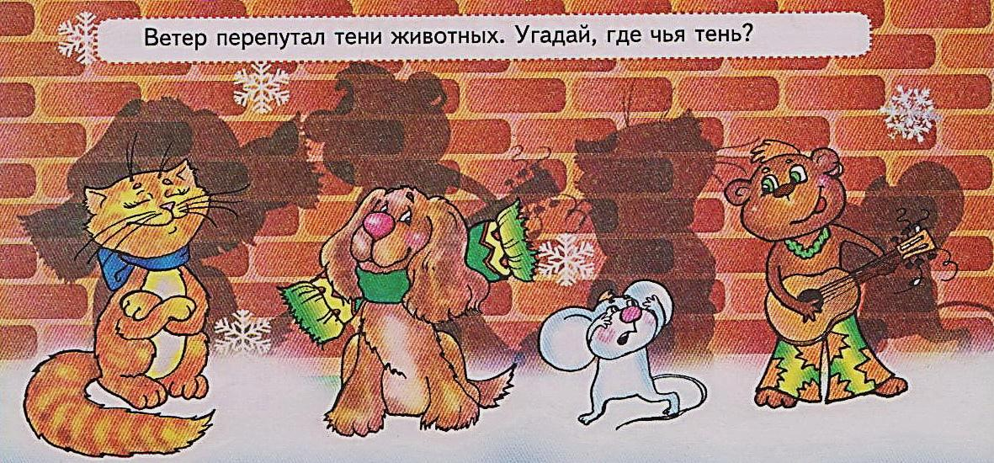

1. 16.02.2014г. Состоится родительский клуб «Радуга талантов»

всех желающих приглашаем к 17.15 в актовый зал.

1. В этом году наш детский сад будет отмечать 55-летний юбилей. Родители – выпускники детского сада «Тополёк», мы ждём ваших воспоминаний, фотографий. Свои заметки оставляйте у воспитателей.

**Доска объявлений….**